

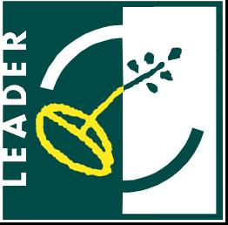
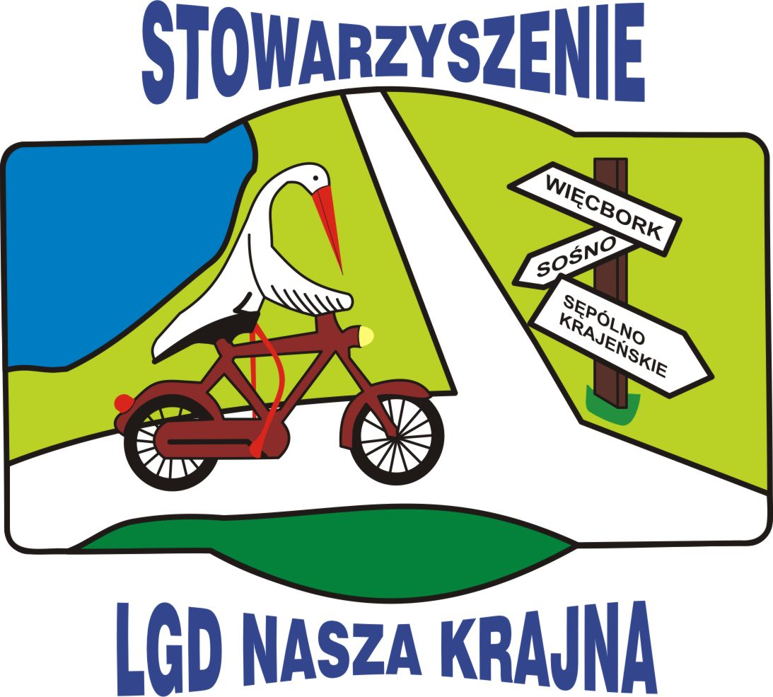

„Europejski Fundusz Rolny na rzecz Rozwoju Obszarów Wiejskich:
Europa inwestująca w obszary wiejskie.”

Zał. 8

Karta opisu operacji
Lokalnej Grupy Działania Stowarzyszenie NASZA KRAJNA
do wniosku o przyznanie pomocy dla operacji w ramach poddziałania 19.2 „Wsparcie na wdrażanie operacji w ramach strategii rozwoju lokalnego kierowanego przez społeczność” objętego Programem Rozwoju Obszarów Wiejskich na lata 2014-2020

Informacja dotycząca spełnienia Lokalnych Kryteriów Wyboru zawartych w Lokalnej Strategii Rozwoju

Załącznik należy wypełnić elektronicznie lub pismem odręcznym

I. 1 Czy Wnioskodawca należy do osób z grup defaworyzowanych ujętych w LSR (bezrobotni, nisko opłacani pracownicy (otrzymujący minimalne lub niższe wynagrodzenie za pracę), zatrudniani w niepewnych warunkach, osoby z różnymi niepełnosprawnościami, osoby do 30 roku życia, osoby w wieku 50+)?

TAK NIE

W przypadku zaznaczenia odpowiedzi TAK należy ją uzasadnić, w tym poprzeć dokumentami załączonymi do wniosku (max pół strony A4). W przypadku zaznaczenia odpowiedzi NIE – wpisać NIE DOTYCZY

I.2. Czy operacja jest zgodna z wykształceniem/doświadczeniem wnioskodawcy wykształcenie (wykształcenie - poświadczona dokumentem wiedza zdobyta w oficjalnym systemie nauczania; doświadczenie - udokumentowana praca w zakresie zbieżnym z planowaną działalnością gospodarczą |umowa o pracę, umowa cywilnoprawna, zakres obowiązków| zgodne z zakresem planowanej działalności gospodarczej)
TAK NIE^{i}
W przypadku zaznaczenia odpowiedzi TAK należy ją uzasadnić, w tym poprzeć dokumentami załączonymi do wniosku (max pół strony A4). W przypadku zaznaczenia odpowiedzi NIE – wpisać NIE DOTYCZY

…………………………………………………..
Data, pieczęć, podpis osoby/osób upoważnionych
reprezentujących Wnioskodawcę

Należy zaznaczyć odpowiedź TAK lub NIE stawiając znak X w odpowiednim polu

